CUKRARNA // [PRED]PROJEKT
Robertina Šebjanič: So_zvočje 1884 km²
Avdiovizualna instalacija

Park na Ambroževem trgu, Ljubljana
sreda, 24. 3. 2021, 14.00–20.00

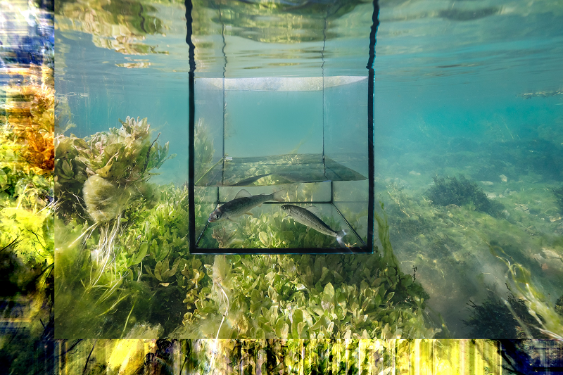
© Robertina Šebjanič, Miha Godec

Reke so dinamična, stalno spreminjajoča se vodna telesa in nenehoma oblikujejo svoje struge. Spremembe potekajo v prostorsko-časovni dimenziji, ki jo lažje zaznavajo manjša bitja, živeča v gostejši resoluciji trenutkov. Avdiovizualni projekt Robertine Šebjanič So_zvočje 1884 km² zato reko presoja s stališča v njej bivajočih živali. Umetnica z odmikom od antropocentričnega videnja sveta razkriva pogled na Ljubljanico in njenih sedem imen, ki pogosto umanjka v našem zavedanju ekosistema reke. To je pogled na vodno telo – ki ga je človek skozi zgodovino dekonstruiral in mu nadel sedem različnih imen zgolj zato, ker si je kot ponikalnica med svojim potovanjem izdolblo strugo tudi v podzemni svet Krasa in večkrat uhaja našemu »površinskemu« pogledu – skozi prizmo celovitosti.

Zaznavanje celovitosti porečja Ljubljanice z njegovim kraškim zaledjem, ki ga sicer zaznamujejo reka in številna presihajoča jezera, najprej ponujata voda kot tekoča snov, in vodna pot kot biotop za ribe ali človeške ribice. Tako kot reka, ki teče, tudi sulec, platnica, blistavec, lipan in rečna postrv potujejo po rečnem toku. Ne nazadnje poplave, ki so pomemben dejavnik kroženja voda in v podzemlje prinašajo hrano tam živečim organizmom, tudi človeške ribice, sicer vezane na podzemni svet kraških jam, občasno prestavijo na površje. Iz perspektive Drugega torej vedno gre za isto vodno pot.

Projekt nam s svojim zvočnim in slikovnim zapisom različnih pod- in nadvodnih rečnih okolij ne približa zgolj zgodb njihovih »nečloveških« prebivalcev, temveč nas predvsem opozarja na točke človekovega nadzora vodnega okolja, najsi gre za regulacijo rečnih strug, izkoriščanje njihove plovnosti in izčrpavanje njihovih naravnih virov ali pa za uravnavanje njihove biotske raznovrstnosti. Prav zato lahko So_zvočje 1884 km² razumemo kot dokument trenutnega časa, v katerem reke po vsem svetu zaradi naših posegov postajajo nemočne. Projekt se na več ravneh ukvarja tudi s pojmom globokega časa in zmožnostjo razumevanja zgodovinskega razvoja okolja, ki sega onkraj stanja ekosistemov tukaj in zdaj. Napeljuje nas k prilagajanju čutov in sprejemanju strategij za razvoj empatije do »nečloveških« entitet z namenom vzpostavljanja odnosa z ekosistemi za čas, ko naše generacije že davno ne bo več.

Umetnica (koncept, zvok & video montaža, izvedba): Robertina Šebjanič
Kustosinja: Alenka Trebušak
Foto in video snemanje na terenu: Miha Godec
Produkcija: Muzej in galerije mesta Ljubljane
Producentka: Janja Buzečan
Koprodukcija: Zavod Sektor
Tehnična podpora: tehnična služba MGML, Ličer Solutions, MG+MSUM, Ribogojnica Obrh
Projekt je omogočila: Mestna občina Ljubljana
Posebna zahvala 1884 km2 porečja in rekam, potokom in jezeru: Trbuhovica, Obrh, Stržen, Cerkniško jezero, Rak, Pivka, Unica, Ljubljanica ...

Robertina Šebjanič (1975) je mednarodno priznana in nagrajena intermedijska umetnica, ki živi in deluje v Ljubljani. Njena umetniška in raziskovalna praksa se osredotoča na kulturne, (bio)politične in biološke stvarnosti vodnih okolij, ki služijo kot izhodišče za raziskavo filozofskih vprašanj o presečiščih umetnosti, tehnologije in znanosti. V svojem delu nas napeljuje k prilagajanju čutov in sprejemanju strategij za razvoj empatije do "nečloveških" entitet z namenom vzpostavljanja odnosa z ekosistemi za čas, ko naše generacije že davno ne bo več. Svoje zamisli in koncepte pogosto uresničuje v sodelovanju z drugimi umetniki ali znanstveniki, izvaja pa jih z interdisciplinarnim in integrativnim pristopom.

Robertina Šebjanič je končala študij kiparstva na Akademiji za likovno umetnost in oblikovanje in v Šoli uporabnih umetnosti Famul Stuart. V študijskem letu 2005/2006 je bila na študentski izmenjavi v Valand School of Fine Arts v Göteborgu na Švedskem. Z umetniškimi projekti gradi razmerja med humanističnimi in naravoslovnimi znanostmi ter tehnologijo, v zadnjih letih pa prvenstveno raziskuje žive sisteme, ustvarja AV-performanse ter zvočne umetnosti in postavitve interaktivnih ambientalnih odzivnih okolij. Svoja dela je do zdaj predstavila na številnih samostojnih in skupinskih razstavah in v okviru mednarodnih razstav, festivalov in bienalov med drugim tudi: Matadero Madrid, Eastern Bloc Montreal, Ars Eletronica Linz, FACT Liverpool, La Gaité Lyrique Pariz, festival Kosmica / Laboratorio Arte Alameda / Ciudad de Mexico, Eyebeam New York, bienale WRO Wroclaw, Art laboratory Berlin, Le Cube Pariz, PortIzmir3 / K2 Izmir, Bozar Bruselj, Galerija Kapelica Ljubljana, HackteriaLab Yogyakarta, LABoral / Centro de Arte Gijon, Bandits-Mages Bourges, +MSUM Ljubljana, HackteriaLab Bangalore, festival Piksel Bergen, Festival Accès(s) Pau, Device art / Kontejner Zagreb, Prima Gallery Berlin, Galerija SC Zagreb, festival Netaudio London, Amber Carigrad, Muzej sodobne umetnosti Vojvodine / Novi Sad, Galerija KiBela, Kibla / Maribor, Share / Beograd.

Leta 2016 je bila nagrajena s posebno omembo na Prix Ars Electronica ter nominirana za nagrado STARTS2020 in STARTS2016. V letu 2007 je prejela nagrado Akademije za likovno umetnost in oblikovanje v Ljubljani. Leta 2018 se je udeležila umetniške rezidence Ars Electronica (Emap / Emare program). Leta 2017 je bila ena izmed umetnikov platforme SHAPE. Njeno delo Aurelia 1+Hz/proto viva generator (artist proof) je od leta 2019 del BEEP Electronic Art Collection v Reusu v Španiji.

http://robertina.net


Naložbo sofinancirata
Republika Slovenija in Evropska unija iz Evropskega sklada za regionalni razvoj

